20/10/2026
Analisi di dati clinici e classificazione di pazienti con Disturbo dello Spettro Autistico mediante Machine Learning
Laurea Magistrale in Ingegneria Biomedica (Salute Digitale)
Corso di Tecnologie Informatiche per la Salute (TIS)
ALESSIO MARMO
Università degli Studi di Napoli Federico II
Dipartimento di Ingegneria Elettrica e delle Tecnologie dell'Informazione (DIETI)
Sommario
1. Abstract e Obiettivi del Progetto 2
2. Introduzione e Panoramica dei Dati 2
3. Preparazione dei Dati (Data Preparation) e Gestione delle Criticità 3
4. Scelte Metodologiche e Motivazioni Tecniche 4
5. Pipeline di Machine Learning 5
6. Risultati e Valutazione delle Performance 6
7. Conclusioni e Sviluppi Futuri 8
8. Bibliografia 9

- Abstract e Obiettivi del Progetto
Il presente progetto sviluppa una pipeline completa di Data Science e Machine Learning applicata a un dataset clinico relativo alla valutazione del disturbo dello spettro autistico. Il dataset comprende registrazioni relative a pazienti caratterizzati da attributi anagrafici, funzionali e clinici.
Il problema principale affrontato è di natura supervisionata (classificazione multiclasse): predire il Livello di gravità clinica del paziente (suddiviso in Livello 1, Livello 2 e Livello 3). A questo si affianca un obiettivo di apprendimento non supervisionato (clustering), volto a verificare se i dati clinici presentino raggruppamenti naturali comparabili con le classi diagnostiche reali.

2. Introduzione e Panoramica dei Dati
2.1 Descrizione del dataset
Il dataset iniziale si compone di record clinici e anagrafici relativi a pazienti affetti da disturbo dello spettro autistico. L'analisi preliminare ha evidenziato un totale di 126 record iniziali, con una copertura variabile delle feature cliniche e 123 record effettivamente utilizzabili per il target diagnostico ("Livello di gravità").
Caratteristica / Variabile | Descrizione del Ruolo nel Dataset | Disponibilità / Copertura
Pazienti iniziali | Numero totale di record estratti dal file Excel originario | 126 record
Età cronologica | Variabile anagrafica espressa in mesi | Parziale (circa 89 record completi)
Sesso | Variabile categoriale binaria di genere | Completa (126 / 126)
QA (VABS) | Quoziente di Adattamento della scala Vineland | Alta completezza
ADOS | Punteggio di comparazione clinica standardizzato | Alta completezza
Livello di gravità | Variabile Target per la classificazione multiclasse | 123 record utilizzabili
Tabella 1: Sintesi della struttura del dataset iniziale e delle principali variabili impiegate.
2.2 Strumenti software
Il codice è stato sviluppato in ambiente Python tramite Google Colab. Le librerie impiegate comprendono Pandas per la manipolazione tabulare, NumPy per il calcolo numerico, Scikit-learn per i modelli di Machine Learning (KMeans, DecisionTreeClassifier, StandardScaler) e Matplotlib per la visualizzazione grafica.
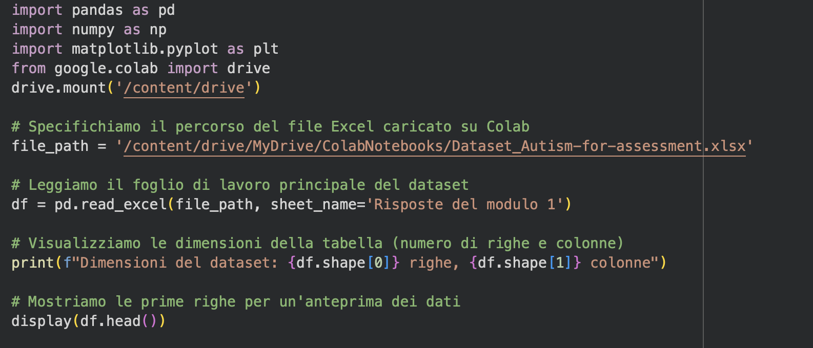

3. Preparazione dei Dati (Data Preparation) e Gestione delle Criticità
L'analisi dei dati reali richiede una fase preliminare di pulizia e normalizzazione. L'esplorazione iniziale ha evidenziato due criticità principali:
3.1 Pulizia e uniformazione della variabile target
La colonna target presentava una forte disomogeneità formale (stringhe descrittive come "Livello 1", valori numerici puri 1, 2, 3 e caselle vuote NaN). Per consentire l'addestramento del modello supervisionato, si è proceduto dapprima alla rimozione delle righe prive del valore target tramite il metodo .dropna(). Successivamente, è stata implementata una funzione di mappatura personalizzata (clean_severity) che ha uniformato tutte le varianti in tre stringhe standard: 'Livello 1', 'Livello 2' e 'Livello 3'. Dalla distribuzione post-uniformazione sono emersi 58 pazienti per il Livello 2, 46 per il Livello 3 e 19 per il Livello 1.
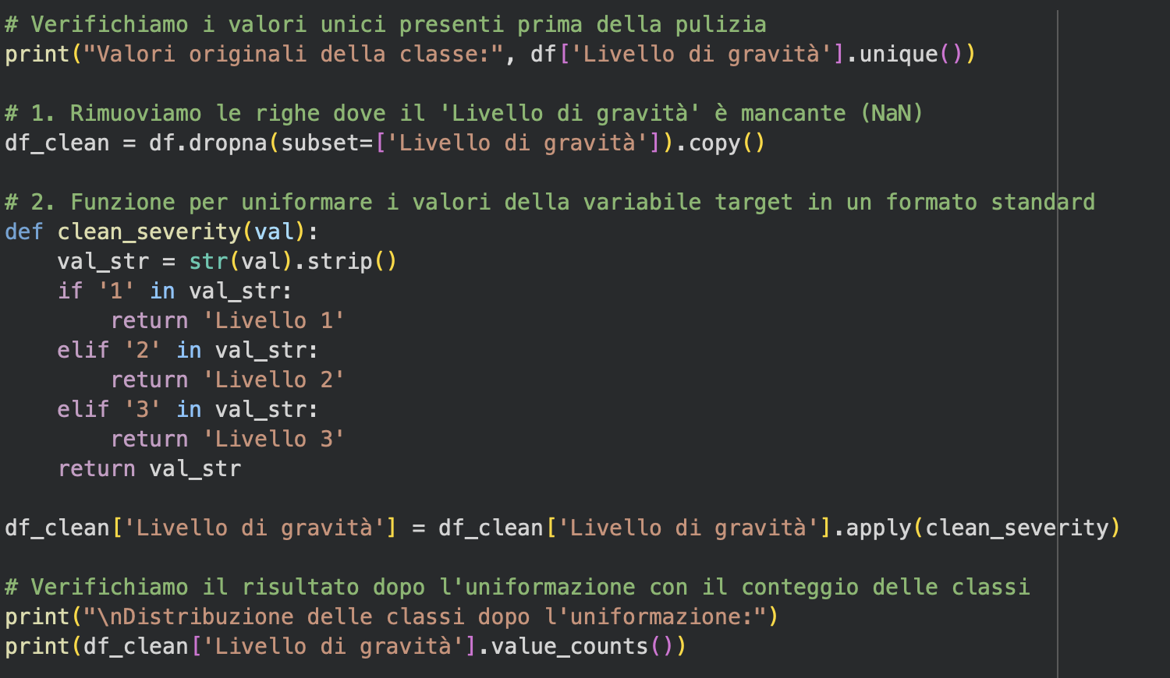

3.2 Gestione dei valori mancanti e Dataset Ristretto
Nei dataset medici è comune riscontrare una percentuale di valori nulli poiché non tutti i pazienti completano lo stesso iter diagnostico. L'analisi preliminare dei nulli ha evidenziato la necessità di focalizzarsi sulle colonne con maggiore completezza. Per evitare la perdita dell'intero campione, l'analisi ha previsto la creazione di un Dataset Ristretto (avente dimensioni finali pari a 80 righe e 5 colonne), focalizzato sulle colonne cliniche e anagrafiche chiave (Età, Sesso, QA VABS, ADOS e Livello di gravità).
E’ stato quindi creato un nuovo dataset in cui sono stati eliminati i record che contenevano valori nulla per le feature scelte. Si è optato per una analisi basata su record completi (Complete Case Analysis) per le variabili cliniche chiave (VABS e ADOS), evitando tecniche di imputazione (come media/mediana o regressione). In ambito clinico-psichiatrico, l'imputazione di punteggi di test diagnostici complessi introdurrebbe artefatti e distorsioni nei profili funzionali dei pazienti, compromettendo la validità dei successivi modelli predittivi e dei cluster.
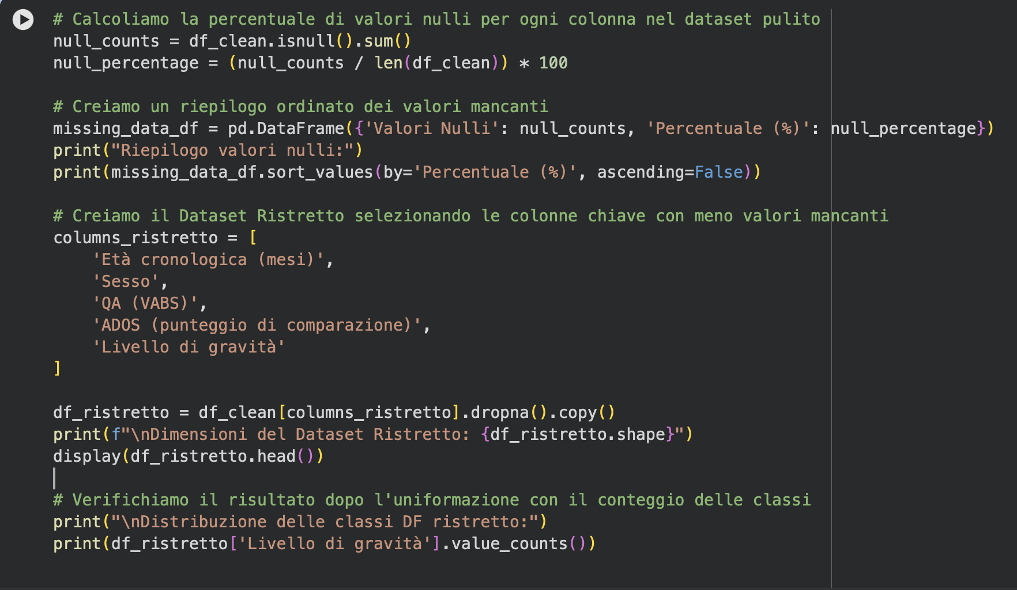

4. Scelte Metodologiche e Motivazioni Tecniche
Durante lo sviluppo della logica di codice, alcune scelte progettuali sono state guidate da rigorosi principi statistici:
4.1 Codifica della variabile sesso
Per la variabile categoriale Sesso si è proceduto a una codifica numerica diretta, assegnando il valore 1 ai pazienti di sesso maschile e 0 a quelli di sesso femminile. Trattandosi di una variabile con due sole categorie, questa scelta equivale al Label Encoding e al One-Hot Encoding con una sola colonna: non introduce relazioni d’ordine improprie tra le categorie né aumenta la dimensionalità dei dati. Una codifica One-Hot con due colonne sarebbe invece ridondante, poiché una colonna è completamente determinata dall’altra.

4.2 Standardizzazione Z-score nel Clustering
Per portare le feature numeriche su una scala comune prima del clustering K-Means è stata utilizzata la standardizzazione Z-score (StandardScaler), preferita alla normalizzazione Min-Max. Quest’ultima dipende direttamente dai valori minimo e massimo: in presenza di valori anomali, frequenti nei dati clinici, la maggior parte dei campioni verrebbe compressa in un intervallo ristretto, alterando le distanze euclidee su cui si basa il K-Means. La standardizzazione Z-score, basandosi su media e deviazione standard, risulta meno condizionata dai singoli valori estremi, pur non essendone del tutto immune.

4.3 Risultati DF ristretto
Dopo le modifiche apportate, ci ritroviamo un DataFrame ristretto con le seguenti caratteristiche:
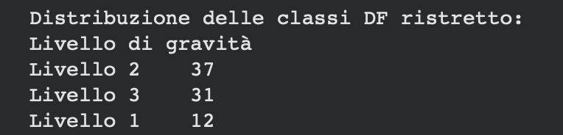
5. Pipeline di Machine Learning
5.1 Apprendimento Non Supervisionato: Clustering K-Means
L'analisi esplorativa non supervisionata è stata condotta sulle feature numeriche del dataset ristretto (Età, QA VABS, ADOS), escludendo la variabile target. E’ stato scelto di non usare l’attributo sesso, in quanto, essendo una variabile categoriale, avrebbe falsificato le distanze euclidee.
Dopo aver applicato la standardizzazione Z-score, è stato eseguito l'algoritmo K-Means impostando k = 3 (in coerenza con i tre livelli di gravità). L'applicazione ha partizionato i 80 campioni in tre gruppi principali (rispettivamente 39 nel cluster 1, 27 nel cluster 0 e 14 nel cluster 2), con finalità di verifica della somiglianza clinica naturale nello spazio multidimensionale.
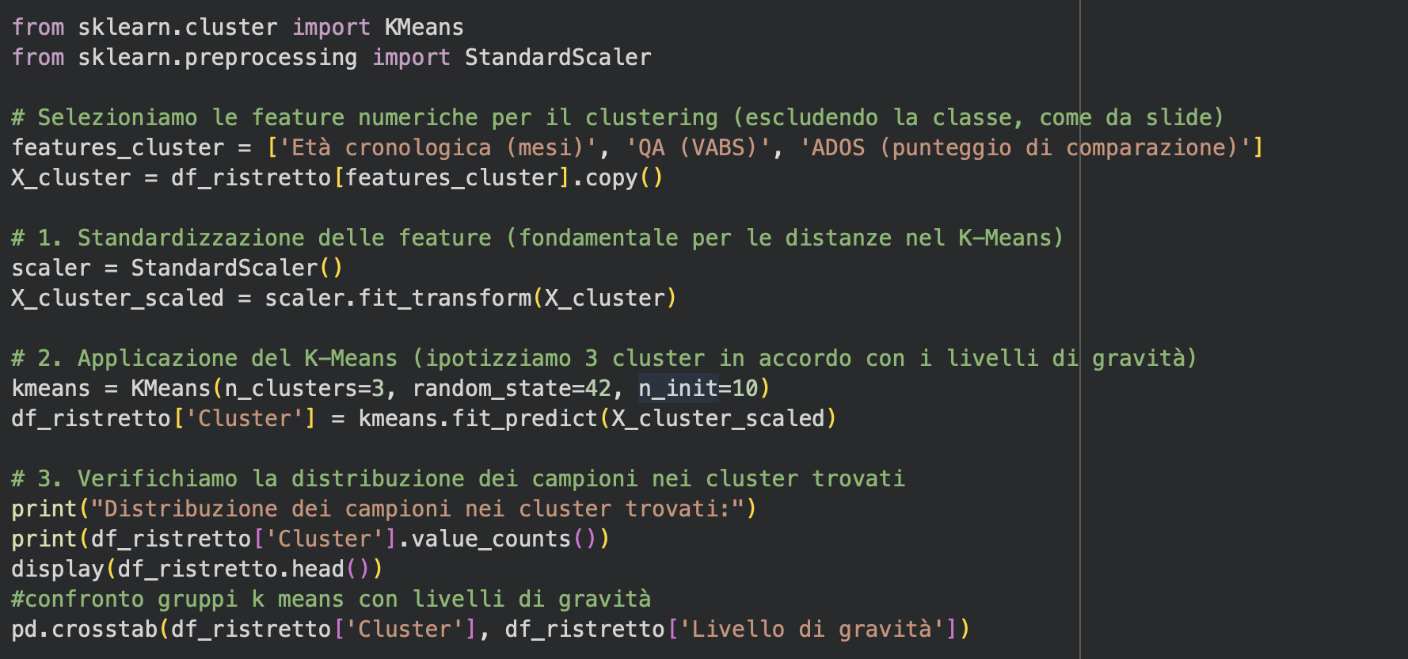
5.2 Apprendimento Supervisionato: Albero di Decisione (Decision Tree)
Per la predizione del livello di gravità è stato impiegato un Albero di Decisione (DecisionTreeClassifier), scelto per la trasparenza delle regole decisionali. I dati sono stati suddivisi in training set (64 campioni) e test set (16 campioni) tramite train_test_split, sia in modo casuale semplice sia con stratificazione (stratify=y), per confrontare l’effetto della stratificazione sulla valutazione. La profondità massima dell’albero è stata limitata a 3 (max_depth=3) per contenere la complessità del modello e ridurre il rischio di overfitting, dato il numero ridotto di campioni. Per ottenere una stima più robusta delle prestazioni è stata inoltre eseguita una Cross-Validation a 5 fold (cross_val_score), con un’accuratezza media pari al 51% (± 0.06).
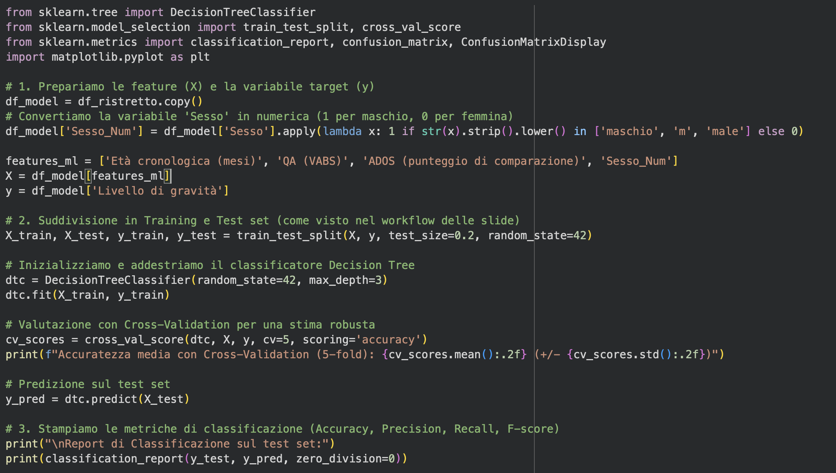
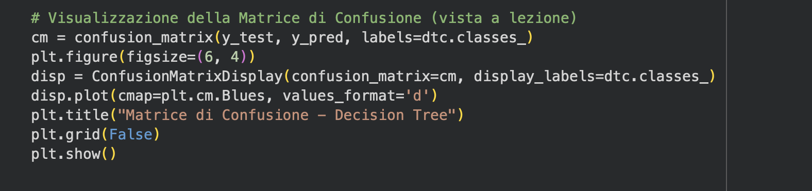
- Risultati e Valutazione delle Performance
Il Decision Tree è stato valutato su due diverse suddivisioni training/test (80%/20%, 16 campioni di test): una casuale semplice e una stratificata (stratify=y), per verificare l’effetto della stratificazione sulla valutazione. L’accuratezza media in cross-validation a 5 fold è pari al 51% (± 0.06).
6.1 Risultati del modello supervisionato e Matrice di Confusione
Il test set risulta composto da 5 pazienti di Livello 1, 4 di Livello 2 e 7 di Livello 3. L’accuracy complessiva è del 56%
Tabella 2: Sintesi delle metriche di valutazione sul test set.
Classe Target | Precision | Recall | F1-score | Support (Campioni)
Livello 1 | 1.00 | 0.60 | 0.75 | 5
Livello 2 | 0.38 | 0.75 | 0.50 | 4
Livello 3 | 0.60 | 0.43 | 0.50 | 7
Accuracy | - | - | 0.56 | 16

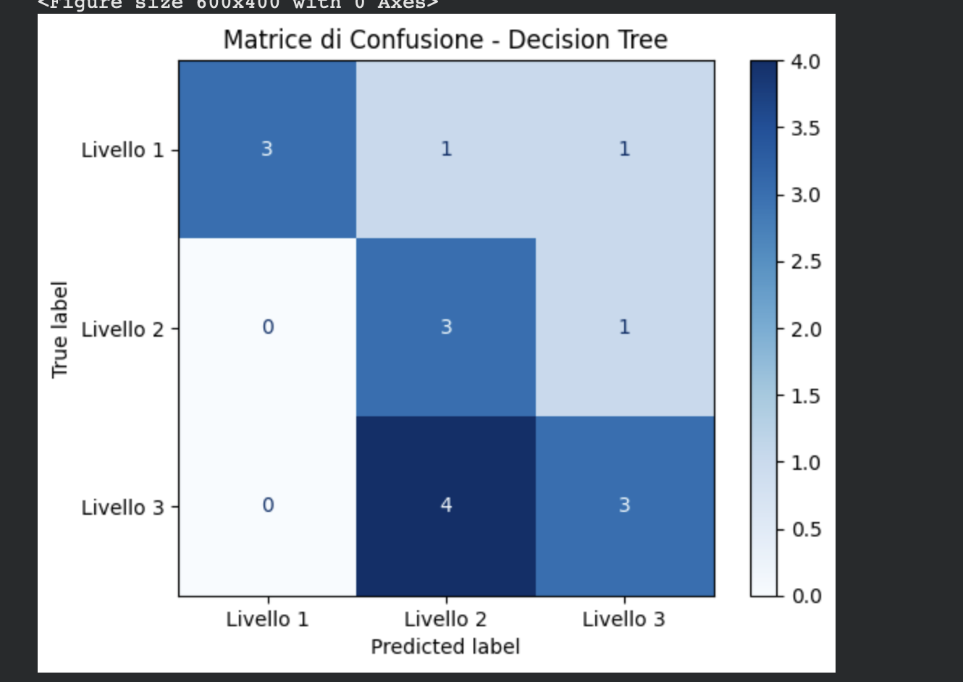
Figura 1: Matrice di confusione ottenuta dalla classificazione con Decision Tree.
Il modello classifica correttamente 3 pazienti per ciascun livello. Si osserva una precision elevata per il Livello 1 (1.00), ma calcolata su sole 3 predizioni, e una precision bassa per il Livello 2 (0.38), verso cui il modello tende a spostare le predizioni.

6.2 Utilizzo di stratify
Con stratify=y il test set mantiene proporzioni delle classi simili a quelle del dataset: 3 pazienti di Livello 1, 7 di Livello 2 e 6 di Livello 3. L’accuracy complessiva è ancora del 56%
Tabella 3: Sintesi delle metriche di valutazione sul test set con suddivisione stratificata.
Classe Target | Precision | Recall | F1-score | Support (Campioni)
Livello 1 | 0.33 | 0.67 | 0.44 | 3
Livello 2 | 0.67 | 0.57 | 0.62 | 7
Livello 3 | 0.75 | 0.50 | 0.60 | 6
Accuracy | - | - | 0.56 | 16

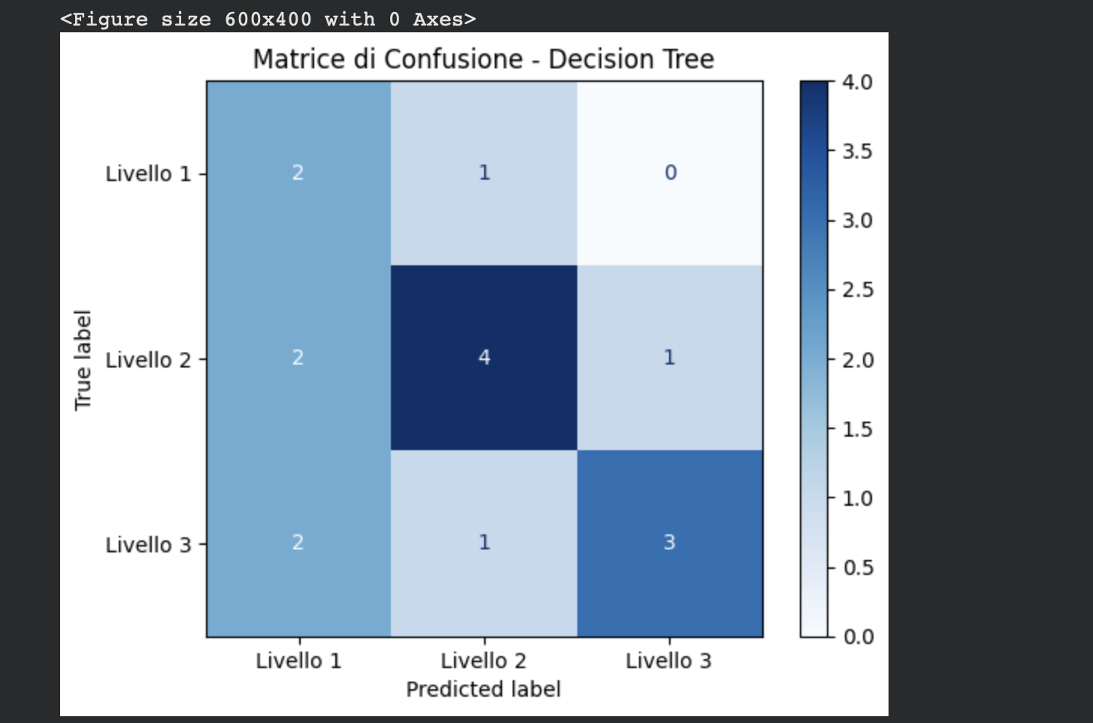
Figura 2: Matrice di confusione ottenuta dalla classificazione con Decision Tree (con stratificazione).
Il modello classifica correttamente 2 pazienti su 3 di Livello 1 (1 scambiato con il Livello 2), 4 su 7 di Livello 2 (2 predetti come Livello 1 e 1 come Livello 3) e 3 su 6 di Livello 3 (2 predetti come Livello 1 e 1 come Livello 2). Il Livello 1 viene assegnato 6 volte ma solo 2 sono corrette (precision 0.33): il modello tende a sovrastimarlo.
6.3 Risultati del Clustering K-Means
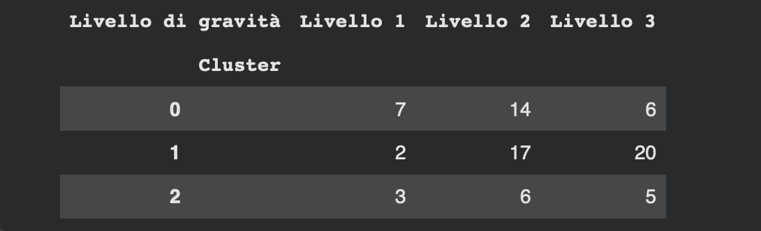
Figura 3: Distribuzione dei campioni nei cluster K-Means e confronto con le classi reali.
L'algoritmo K-Means è stato eseguito impostando K = 3 in coerenza logica con i tre livelli di gravità clinica del target. L'analisi della distribuzione dei campioni all'interno dei cluster generati evidenzia come gli 80 pazienti del dataset ristretto siano stati partizionati nello spazio multidimensionale delle feature cliniche: il Cluster 1 raggruppa la quota maggiore di pazienti (39 campioni), seguito dal Cluster 0 (27 campioni) e dal Cluster 2 (14 campioni).
L'incrocio tra i cluster identificati e le etichette dei livelli di gravità reali mostra come i gruppi non supervisionati riflettano la variabilità clinica sottostante, evidenziando una concentrazione prevalente dei pazienti di livello intermedio e severo all'interno dei cluster principali.
7. Conclusioni e Sviluppi Futuri
Il progetto ha permesso di completare un ciclo di analisi dati in ambito sanitario, dalla pulizia di un dataset clinico reale all’applicazione di tecniche di apprendimento non supervisionato (K-Means) e supervisionato (Decision Tree).
Il classificatore ha raggiunto un’accuracy del 56% sul test set e del 51% in cross-validation. Poiché il Livello 2 rappresenta circa il 47% dei pazienti (58 su 123), un classificatore che predicesse sempre il livello più frequente otterrebbe un risultato simile: le prestazioni sono quindi solo moderate. Il confronto tra le due suddivisioni ha mostrato che la stratificazione non ha migliorato l’accuracy (56% in entrambi i casi), ma ha reso la valutazione più rappresentativa delle proporzioni reali delle classi. Il clustering [non ha evidenziato una netta corrispondenza con i livelli di gravità. Questi risultati suggeriscono che le variabili utilizzate (età, sesso, QA VABS, ADOS) contengono un’informazione limitata per distinguere i livelli di gravità, e che le metriche sono instabili a causa della ridotta numerosità del campione (80 pazienti, di cui 16 nel test set).
Come sviluppi futuri si propongono l’ampliamento del campione, l’impiego di ulteriori variabili cliniche e una gestione più efficace dei valori mancanti, che nel presente lavoro hanno comportato l’esclusione di circa un terzo dei pazienti.

8. Bibliografia
- Materiale didattico del corso di Tecnologie Informatiche per la Salute (Prof. Giovanni Stanco), Università degli Studi di Napoli Federico II.
- Documentazione ufficiale di Scikit-learn: Clustering, KMeans, Decision Trees e metriche di valutazione. https://scikit-learn.org

